A Molécula da Vida

Os cromossomos de células eucarióticas são formado por DNA associado a moléculas de histona, que são proteínas básicas. É na molécula de DNA que estão contidos os genes, responsáveis pelo comando da atividade celular e pelas características hereditárias. Cada molécula de DNA contém vários genes dispostos linearmente ao longo da molécula. Cada gene, quando em atividade, é transcrito em moléculas de outros ácidos nucléicos denominados ribonucléicos, que comandarão a síntese de proteínas.
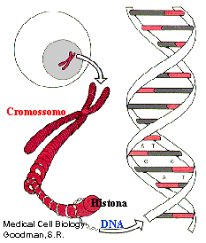
Estrutura

A molécula de DNA é constituída por uma seqüência de nucleotídeos, que por sua vez é formado por três diferentes tipos de moléculas:
- um açúcar (pentose = desoxirribose)
- um grupo fosfato
- uma base nitrogenada
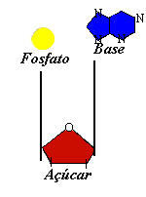
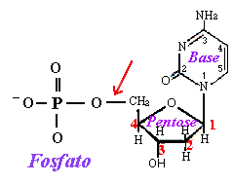
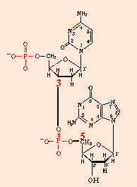
Devido a esta conformação, a cadeia de DNA fica com uma direção determinada, isto é, em uma extremidade temos livre a hidroxila do carbono-5 da primeira pentose e na outra temos livre a hidroxila do carbono-3 da última pentose.
Isto determina que o crescimento do DNA se faça na direção de 5' para 3'.

Sabendo-se como são feitas as ligações entre os nucleotídeos, formando assim a fita de DNA, podemos analisar a estrutura tridimensional do DNA.
James Watson e Francis Crick postularam um modelo tridimensional para a estrutura do DNA baseando-se em estudos de difração de raio-X.
O DNA consiste de duas cadeias helicoidais de DNA, enroladas ao longo de um mesmo eixo, formando uma dupla hélice de sentido rotacional à direita.
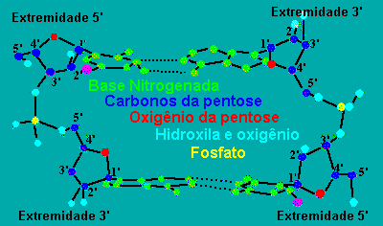

Ainda com base nestes estudos, concluiu-se que na dupla hélice as duas fitas de DNA estão em direção opostas, isto significa que são anti-paralelas. O termo anti-paralelas deve-se ao fato de que uma das fitas tem a direção exata da sua síntese (5'➔3') enquanto que a outra está invertida (3'➔5').
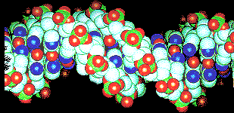
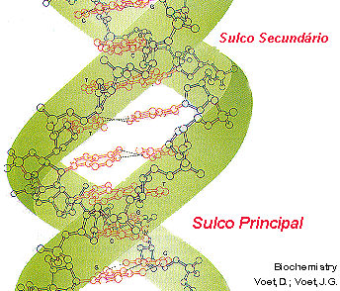
Esta conformação em fitas anti-paralelas levará à necessidade de mecanismos especiais para a replicação do DNA.
Com base na estrutura de dupla hélice do DNA e nas características de hidrofobicidade das moléculas, a estrutura do DNA fica da seguinte forma:
- O grupo fosfato e o açúcar (parte hidrofílica) - estão localizados na parte externa da molécula.
- As bases nitrogenadas (parte hidrofóbica) - estão localizadas na parte interna da molécula.
- A relação espacial entre as duas fitas cria um sulco principal e um sulco secundário.

O pareamento das bases de cada fita se dá de maneira padronizada, sempre uma purina com uma pirimidina, especificamente: adenina com timina e citosina com guanina.
A proximidade destas bases possibilita a formação de pontes de hidrogênio, sendo que adenina forma duas pontes de hidrogênio com a timina e a citosina forma três pontes com a guanina.
A dupla hélice é mantida unida por duas forças:
- Por pontes de hidrogênio formadas pelas bases complementares e por interações hidrofóbicas, que forçam as bases a se "esconderem" dentro da dupla hélice.

Propriedades físicas e químicas do DNA

➔ Soluções de DNA, em pH = 7,0 e temperatura ambiente, são altamente viscosas;

➔ A altas temperaturas ou pH extremos o DNA sofre desnaturação, isto porque ocorre ruptura das pontes de hidrogênio entre os pares de bases. Esta desnaturação faz com que diminua a viscosidade da solução de DNA;

➔ Durante a desnaturação nenhuma ligação covalente é desfeita, ficando portanto as duas fitas de DNA separadas;

➔ Quando o pH e a temperatura voltam ao normal, as duas fitas de DNA espontaneamente se enrolam formando novamente o DNA dupla fita. Este processo envolve duas etapas:

➔ A primeira é mais lenta pois envolve o encontro casual das fitas complementares de DNA, formando um curto segmento de dupla hélice.

➔ A segunda etapa é mais rápida e envolve a formação das pontes de hidrogênio entre as bases complementares reconstruindo a conformação tridimensional.

- Duplicação do DNA
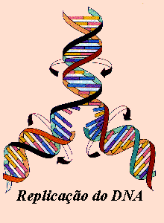
- Replicação do DNA é o processo de duplicação do material genético mantendo assim o padrão de herança ao longo das gerações.
Teoria semi-conservativa: Cada fita do DNA é duplicada formando uma fita híbrida, isto é, a fita velha pareia com a fita nova formando um novo DNA; de uma molécula de DNA formam-se duas outras iguais a ela. Cada DNA recém formado possui uma das cadeias da molécula mãe, por isso o nome semi-conservativa.

A molécula do DNA vai-se abrindo ao meio, por ação de uma enzima chamada DNA polimerase. Essa enzima quebra as ligações de pontes de hidrogênio existentes entre as duas bases nitrogenadas das cadeias complementares de nucleotídeos.
Ao mesmo tempo que o DNA polimerase vai abrindo a molécula de DNA, outra enzima chamada DNA ligase vai ligando um grupo de nucleotídeos que se pareiam com os nucleotídeos da molécula mãe.
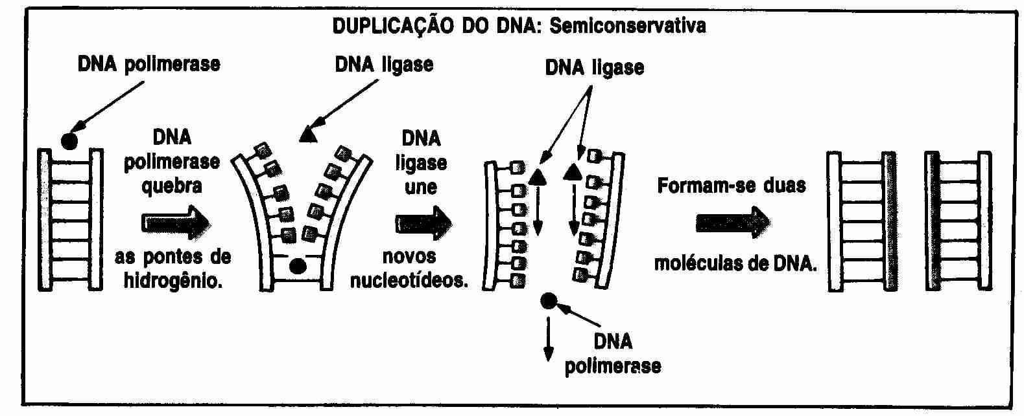
Além da capacidade de duplicação o DNA também é responsável pela síntese de outro ácido nucléico muito importante para a célula: o ácido ribonucléico ou RNA. Da mesma forma que o DNA, o RNA também é uma molécula grande formada por várias partes menores chamadas nucleotídeos. Por isso diz-se que tanto DNA como RNA são polinucleotídeos.

Mutações Gênicas

Em 1941, os pesquisadores Beadle e Tatum, fazendo experiências com um tipo de bolor de pão, a Neurospora sp, observaram que nem sempre a autoduplicação do DNA ocorria de modo perfeito. O bolor crescia num meio de cultura contendo açúcar e diversos sais inorgânicos. Seus esporos eram submetidos a raios X e alguns deles passavam depois a produzir bolores com novas características. Por exemplo, alguns perdiam a capacidade de fabricar lisina e só conseguiam sobreviver quando aquele aminoácido era acrescentado ao meio de cultura. Essa incapacidade foi relaciona com a falta de uma enzima necessária para a síntese de lisina. Concluíram, então, que os raios X teriam danificado a formação daquele tipo específico de enzima.
Como a produção de uma enzima depende de informação codificada no DNA, a conclusão daqueles pesquisadores ficou conhecida como a relação "um gene ➔ uma enzima". Atualmente, fala-se, com maior precisão, na relação "um gene - uma cadeia polipeptídica".
A modificação genética induzida através dos raios X é conhecida como mutação. As mutações podem resultar de uma alteração na seqüência dos nucleotídeos, ou de quebras e mudanças de posição dos fragmentos da molécula de DNA. Portanto são mutações as alterações numéricas e estruturais dos cromossomos, que persistem através das autoduplicações, transmitindo-se às células-filhas. Existem também erros que ocorrem no RNA, no momento das transcrições ou das traduções, e afetam somente a própria célula.
As mutações são produzidas por agentes mutagênicos, que compreendem principalmente vários tipos de radiação, dentre os quais os raios ultravioleta, os raios X e substâncias que interferem na autoduplicação do DNA ou na transcrição do RNAm, determinando erros nas seqüências dos nucleotídeos.
A lista das substâncias mutagênicas tem aumentado muito nos últimos anos, sendo bastante conhecidos o gás mostarda, o ácido nitroso, a bromouracila, o formaldeído, a nicotina. Vários tipos de câncer podem ser produzidos por alterações ocorridas nos ácido nucléicos; por isso os mesmos agentes mutagênicos podem ser também cancerígenos.

RNA

O RNA (ácido ribonucléico) é o ácido nucléico formado a partir de um modelo de DNA.

Os nuçleotídeos do RNA possuem os mesmos constituintes fundamentais do DNA:

- uma molécula de ácido fosfórico;
- uma molécula de açúcar;
- uma base nitrogenada.

O açúcar do RNA também é uma pentose, mas não a desoxirribose e sim a ribose.

As bases púricas do RNA são as mesmas que as do DNA; quanto às bases pirimídicas, o RNA possui a citosina, porém não possui a timina. Em vez da timina, possui uma outra base pirimidica, chamada uracila (U).
Assim, o DNA e o RNA diferem quanto à pentose e quanto às bases nitrogenadas do nucleotideo.

 | DNA | RNA
Bases púricas | Adenina (A)  Guanina (G) | Adenina (A)  Guanina (G)
Bases Pirimídicas | Citosina (C)  Timina (T) | Citosina (C)  Uracila (U)
Pentose | Desoxirribose | Ribose

A molécula de RNA é formada por uma única cadeia de nudeotídeos, não tendo, portanto, aspecto de dupla hélice.
Essa cadeia de nucleotídeos pode, porém, em determinados pontos, enrolar-se sobre si mesma, assumindo o aspecto de espiral. Quando isto ocorre, as bases complementares pareiam e se ligam através de pontes de hidrogênio.
O pareamento é semelhante ao que acontece no DNA: o nucleotideo que possui C pareia com o que possui G e o nucleotideo que possui A, como não pode parear com T, pois esta base não existe no RNA, pareia com a outra base, que é U.

DNA | RNA
A = T  C = G | A = U  C = G

O DNA não é molde direto da síntese de proteínas. Os moldes para síntese de proteínas são moléculas de RNA. Os vários tipos de RNA transcritos do DNA são responsáveis pela síntese de proteínas no citoplasma.
Existem três tipos de RNAs:
RNA mensageiro: Contêm a informação para a síntese de proteínas.
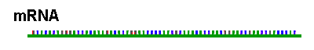
Os RNAm representam cerca de 4% do RNA celular total.
RNA transportador: Transporta aminoácidos para que ocorra a síntese de proteínas.

Os RNAt correspondem a 10% do RNA total da célula, e são denominados de adaptadores.
RNA ribossômico: Componentes da maquinaria de síntese de proteínas presente nos ribossomos.

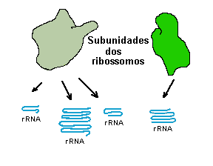
Os RNAr correspondem a 85 % do RNA total da célula, e são encontrados nos ribossomos (local onde ocorre a síntese protéica).
Todas as formas de RNA são sintetizadas por enzimas (RNA polimerases) que obtêm informações em moldes de DNA.
O RNAr é produzido pelo DNA da região organizadora do nucléolo e, associado a proteínas, vai constituir os nucléolos. Depois passa ao citoplasma para formar os ribossomos.
O RNAm leva para o citoplasma as informações para a síntese das proteínas. Existe um tipo de RNAm para cada tipo de cadeia polipeptídica, que vai constituir uma proteína. O RNAm transporta a informação genética na forma de códons, copiados do DNA; um códon consiste em uma seqüência de três nucleotídeos.
O RNAt move-se do núcleo para o citoplasma, onde se liga a aminoácidos, e deslocando-se até os ribossomos. Apresenta regiões com pareamento de bases, que lhe conferem um aspecto de "trevo de três folhas".
Cada molécula de RNAt apresenta uma extremidade que se liga a diferentes tipos de aminoácidos e uma região com uma seqüência de três nucleotídeos, o anticódon, que pode parear com um dos códons do RNAm.

TRANSCRIÇÃO

A síntese de RNA ocorre no núcleo e é denominada transcrição. Nesse processo, uma parte da molécula de DNA é tomada como molde, sendo transcrita, ou copiada, em moléculas de RNA.
A molécula de DNA abre-se em determinados pontos, através da ação de uma enzima denominada RNA polimerase. Inicia-se, a seguir, o pareamento de novos nucleotideos, complementares aos do DNA, dando origem ao RNA. Terminada sua transcrição, o RNA solta-se do DNA, que volta a apresentar o aspecto inicial de dupla hélice. Esquematicamente pode-se representar a formação de um RNA do seguinte modo:
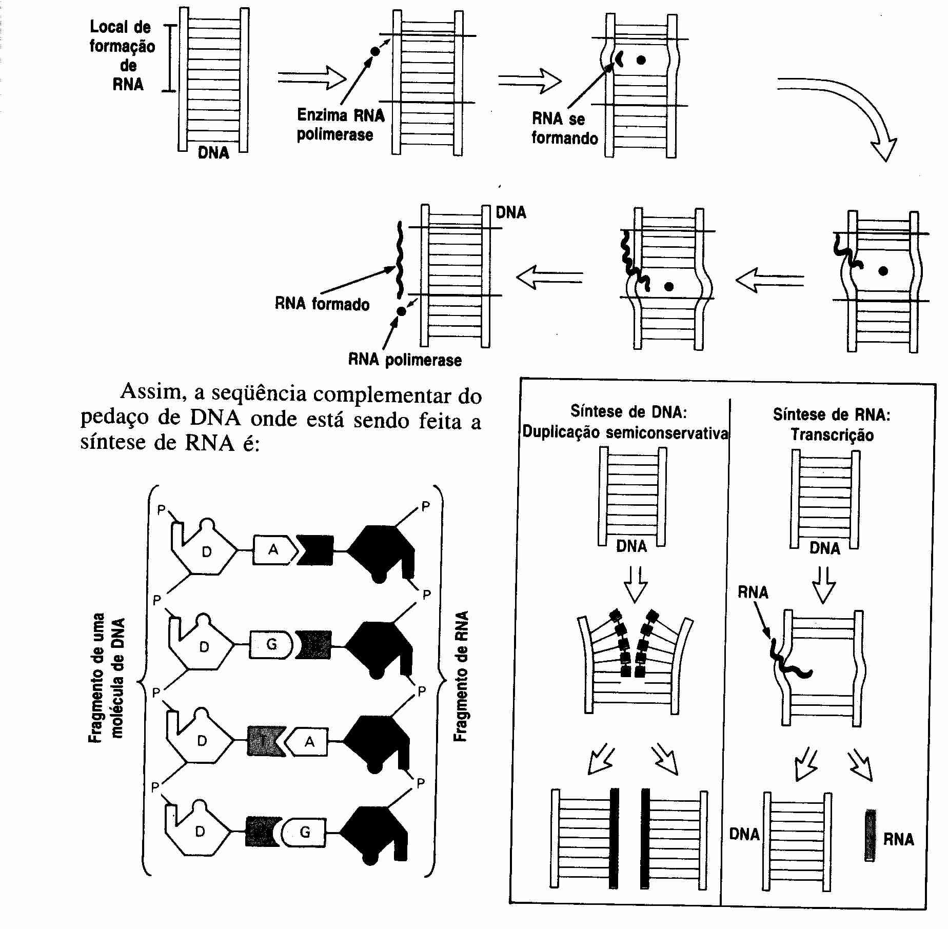

Biossíntese das proteínas (TRADUÇÃO)

Um gene é uma seqüência de nucleotídeos da molécula de DNA, que transcreve.

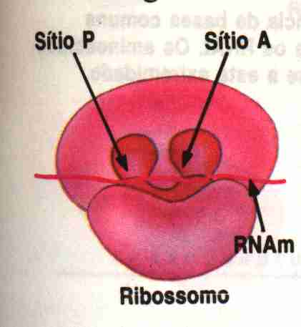
Nos eucariontes, quando há necessidade de uma determinada proteína, forma-se, por transcrição do gene no DNA, um RNAm que contém a "mensagem" para aquela proteína. Os vários tipos de RNA, transcritos do DNA, que vão participar da síntese de proteínas, deslocam-se do núcleo para o citoplasma.
Produzido no núcleo, o RNAm dirige-se para o citoplasma e se liga aos ribossomos. Nestes, existem três sítios: o sítio A (relacionado à entrada de aminoácidos), o sítio P (relacionado à formação do polipeptídio) e o sítio onde se liga o RNAm.

O RNAt carrega os aminoácidos, levando-os até o ribossomo, onde penetram através do sítio A.
O aminoácido que chega ao ribossomo deve ser reconhecido pelo RNAm para ser incorporado à proteína que está sendo sintetizada. Se não for reconhecido, o aminoácido não será incorporado ao polipeptídio (sítio P).
O aminoácido só será incorporado se o RNAm tiver um código para ele. Esse código depende da seqüência de bases nitrogenadas do DNA que formou o RNAm.
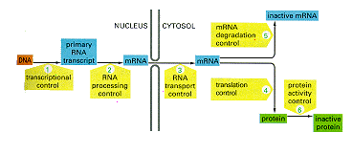
O RNAr, inicialmente armazenado nos nucléolos, passa para o citoplasma e , associado a proteínas, forma os ribossomos, que se prendem às membranas do retículo endoplasmático. Os ribossomos dispõem-se enfileirados, constituindo os polirribossomos ou polissomos, junto dos quais as proteínas vão ser sintetizadas. Cada polissomo é também denominado unidade de tradução, pois permite a síntese de um tipo de polipeptídeo.

CÓDON E CÓDIGO GENÉTICO

A seqüência das bases que codificam um aminoácido no RNAm é chamada códon e é composta por três bases nitrogenadas. Cada códon codifica apenas um aminoácido. Entretanto, um mesmo aminoácido pode ser codificado por mais de um códon, existindo, assim, códons sinônimos.

1 CÓDON ➔ 1 AMINOÁCIDO
1 AMINOÁCIDO ➔ 1 OU MAIS CÓDONS

Em função da existência de códons sinônimos é que se diz que o código genético é degenerado.

Código genético universal: estabelecido pelas trincas de bases do RNAm (códons), transcritas do DNA. É constituído for 64 trincas diferentes (códons e seus aminoácidos correspondentes). Uma trinca codifica apenas um aminoàcido, mas um mesmo aminoácido pode ser codificado por mais de uma trinca, havendo, portanto, códons sinônimos. Dos 64 códons, apenas 3 não especificam aminoácidos particulares, representando sinais de parada que determinam o final da cadeia polipeptidlca.

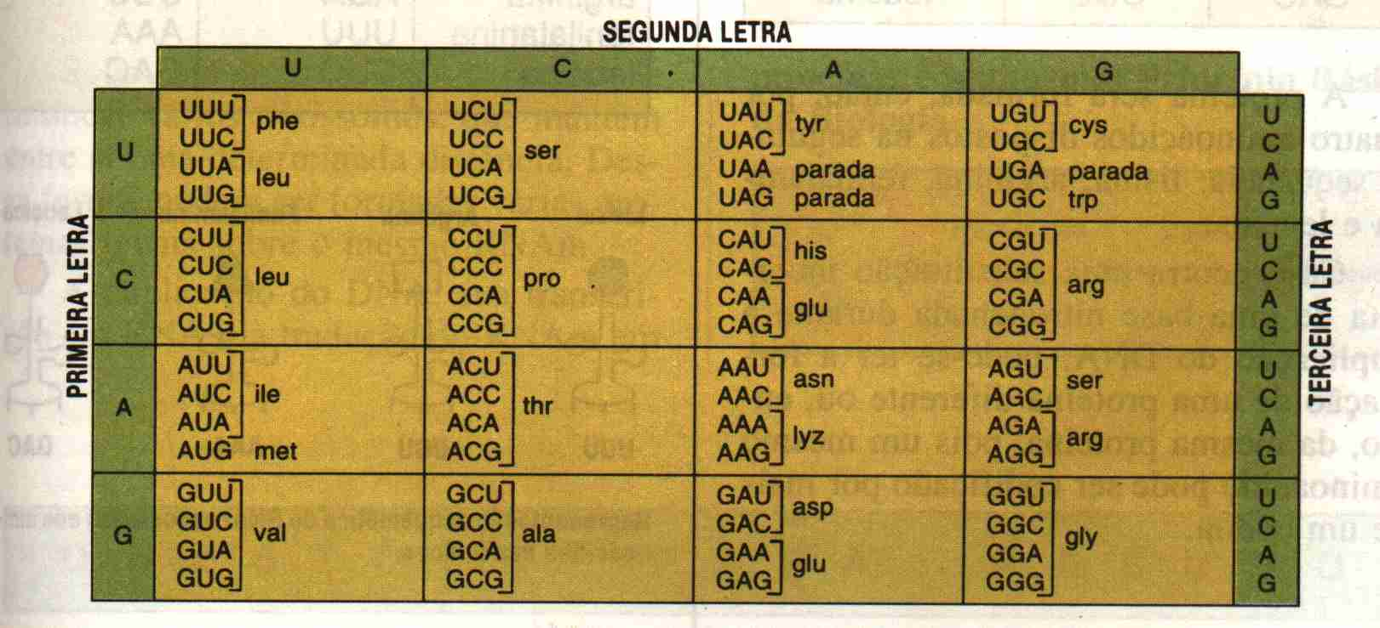
phe = fenilalanina  leu = leucina  ile = isoleucina  met = metionina  val = valina | ser = serina  pro = pralina  thr = treonina  ala = alanina  tyr = tirosina | his = histidina  glu = glutamina  asn = aspargina  lys = lisina  asp = aspartato | cys = cisterna  trp = triptofano  arg = arginina  gly = glicina

Suponha um gene no cromossomo que codifique uma proteína hipotética, através da seguinte seqüência de bases nitrogenadas no DNA: TTTTCTAAAGAC. O RNAm formado por transcrição dessa parte da molécula do DNA apresentará a seguinte seqüência de bases: AAAAGAUUUCUG. Cada três bases no RNAm (códon) determinará um aminoácido específico, e a proteína formada apresentará a seqüência de aminoácidos de acordo com a ordem estabelecida pelos códons no RNAm. Neste exemplo, a proteína será constituída pelos seguintes aminoácidos dispostos na seguinte seqüência: lisina, arginina, fenilalanina e leucina.
Caso ocorra uma substituição incorreta de uma base nitrogenada durante a duplicação do DNA, pode-se ter a formação de uma proteína diferente ou, então, da mesma proteína, pois um mesmo aminoácido pode ser codificado por mais de um códon.

ANTICÓDON

Os códons do RNAm são reconhecidos pelo RNAt. Todo RNAt tem um filamento livre de sua molécula composto pela seguinte seqüência de bases nitrogenadas: ACC. É nesse local que ocorre a
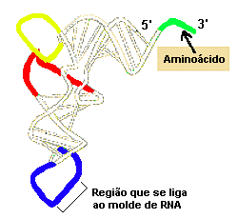
associação com o aminoácido. Em outra região da molécula existe uma seqüência de três bases, denominada anticòdon, que reconhece a posição do aminoácido no RNAm, unindo o seu anticódon ao còdon do RNAm.

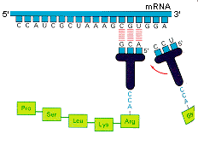
O RNAt desloca-se para o citoplasma, onde se liga a aminoácidos, deslocando-os até pontos de síntese protéica. Numa determinada região, a molécula de RNAt apresenta um trio especial de nucleotídeos, o anticódon, correspondente a um códon do RNAm. Uma das extremidades da molécula de RNAt só se liga a um tipo de aminoácido.

Sobre um mesmo RNAm podem se deslocar vários ribossomos, que mantêm entre si uma determinada distância.
Dessa forma, podem ser formadas várias proteínas iguais sobre o mesmo RNAm.
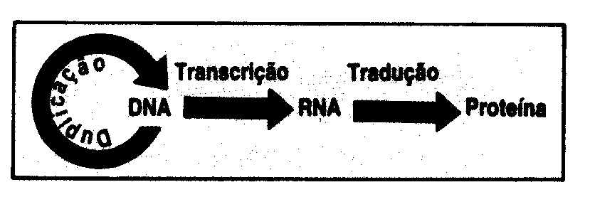A duplicação do DNA, sua transcrição em RNA e a tradução do RNAm em proteínas constituem o Princípio Básico da Biologia.

BIBLIOGRAFIA:

LOPES, SÔNIA. Bio- volume único. 5ª ed., São Paulo, Ed. Saraiva, 1996.
http://www.vestibular1.com.br

